**ПРОЕКТНИЙ ПРАКТИКУМ. ЛАБОРАТОРНА РОБОТА № 5**

**Створення нового Git-репозиторію**

**Ініціалізація репозиторію**

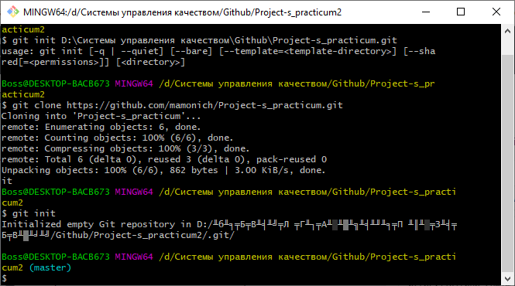

Перевірка статусу локальних робочих копій

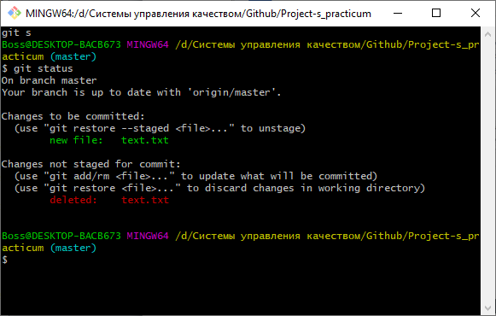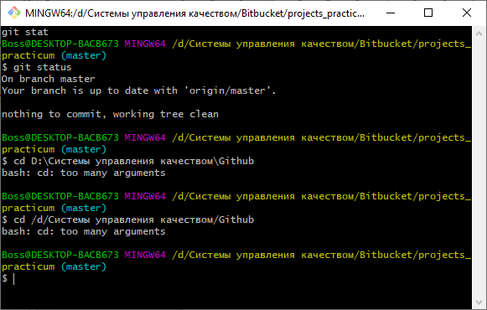

**Контрольні питання**

1. Яку послідовність команд необхідно виконати для створення порожнього локального репозиторію?

Git init, git remote

1. Які дії виконує команда **git status**?

Перевіряє наявність стан репозиторію

1. Які дії виконує команда **git add**?

Додає файли, які хочете відправити

1. Яким чином підключити віддалений репозиторій до локального?

За допомогою команди Git remote

1. Які дії виконує команда **git pull**?

Приймає файли з репозиторію, якщо стан локальних та віддалених файлів різний

1. Які дії виконує команда **git push**?

Відправляє файли до репозиторію